Santo Cristo de Esquipulas, Titular en parroquias en  Costa Rica  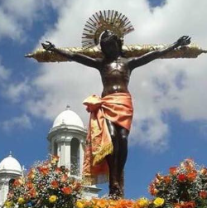 | DESAFIO VIRTUAL – No. 013  Servicio de información  15/01/2026  Prof. Oscar Lobo i Oconitrillo  oscargdolobo1951@gmail.com  Tel.8549-1995

Mons. Miroslaw Adamczyk, nuncio apostólico en Albania
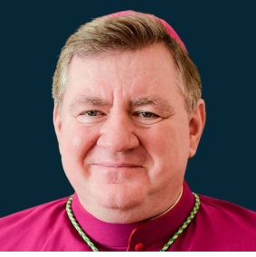
La Nunciatura Apostólica en la Argentina comunicó hoy, miércoles 14 de enero de 2026, que el papa León XIV nombró nuncio apostólico en Albania a monseñor Miroslaw Adamczyk, arzobispo titular de Otricoli, hasta ahora nuncio apostólico en la Argentina.

Nació en Gdansk, Polonia, el 16 de julio de 1962. Fue ordenado sacerdote el 16 de mayo de 1987 y es licenciado en Derecho Canónico. Ingresó al Servicio Diplomático de la Santa Sede en el año 1993 y prestó sus servicios en las nunciaturas apostólicas en Madagascar, India, Hungría, Bélgica, Sudáfrica y Venezuela.

El 22 de febrero de 2013 fue nombrado arzobispo titular de Otricoli y nuncio apostólico en Liberia; fue ordenado obispo el 27 de abril de 2013; el 8 de junio de 2013 lo nombraron nuncio apostólico en Gambia; el 21 de septiembre de 2013, nuncio apostólico en Sierra Leona y el 12 de agosto de 2017, nuncio apostólico en Panamá. El 22 de febrero de 2020 el papa Francisco lo nombró nuncio apostólico en la Argentina.
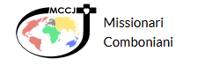
Asamblea de la provincia comboniana de Centro América - Martes, 13 de enero 2026

Encontrarnos en Asamblea Provincial, como lo hemos hecho en la Provincia de Centro América (PCA), es motivo de gran regocijo: nos vemos después de un tiempo, meses o incluso años, celebramos nuestra vocación misionera, nos escuchamos, tomamos decisiones, valoramos lo que somos y tenemos. Este tiempo de encuentro inició con una primera reunión de los ecónomos de nuestras comunidades el día 4 de enero, compartiendo la experiencia de un año más de trabajo y temas afines a su servicio.

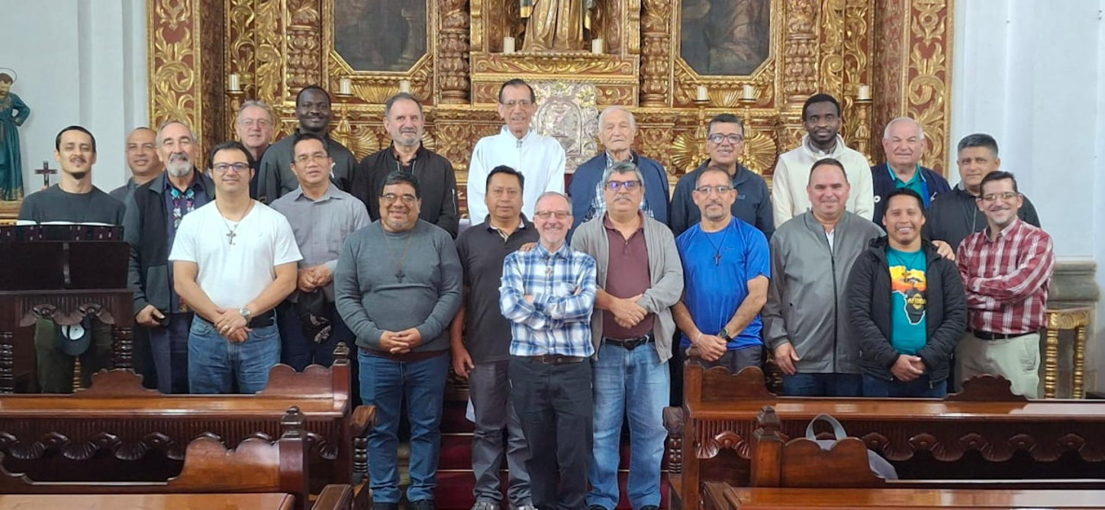

En nuestros días de Asamblea, del 6 al 8 de enero, tuvimos la participación de los miembros de nuestra provincia, venidos de Costa Rica, El Salvador y Guatemala. Dicho encuentro, en la Casa Sacerdotal, en Mixco, Guatemala nos convocó para escucharnos, percibir nuestra vida, servicio y vocación, desde la autoridad en el gobierno y la economía, junto a los secretariados y sus respectivos sectores. Valoramos el camino hecho en el 2025 y nos colocamos de frente a los desafíos que vienen, tanto de nuestro entorno, como de la vida religiosa y el camino de nuestro Instituto.
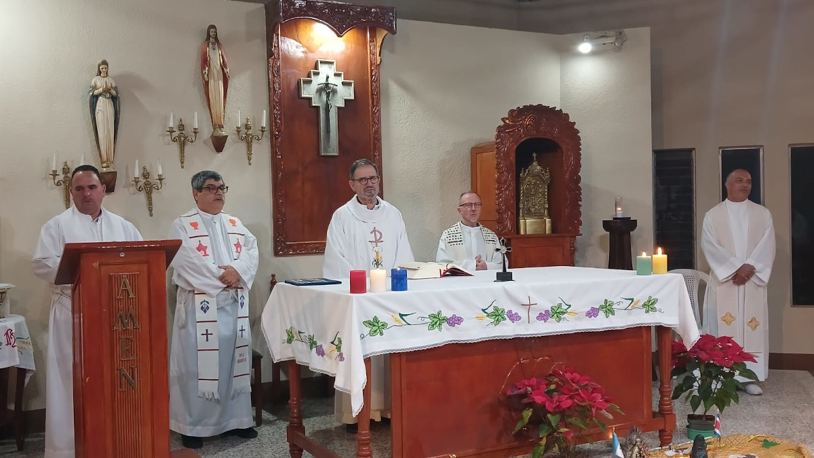
Nuevo Consejo Provincial de los Misioneros Combonianos en Centro América.

El P. Sergio Osorio, de los Misioneros del Espíritu Santo, nos inspiró el primer día a encontrarnos con la realidad como religiosos, a seguir caminando a la luz de la Palabra, de nuestros documentos capitulares y ver la misión con ojos de riesgo, de lucha y constancia, sin perder nuestra pasión por la misión.
En estos días, compartimos y reflexionamos los varios puntos que nos ha presentado nuestro Instituto: el tema de la unificación, el Código deontológico actualizado y la Guía para protección de la niñez y personas vulnerables, el trabajo sobre las pastorales específicas y la misión y ministerialidad, como temas fuertes del año 2026. El P. David Domingues, responsable del Consejo General para América-Asia, nos acompañó a través del zoom el último día de Asamblea, para animar nuestras actividades y los trabajos que hacemos en nuestra provincia.
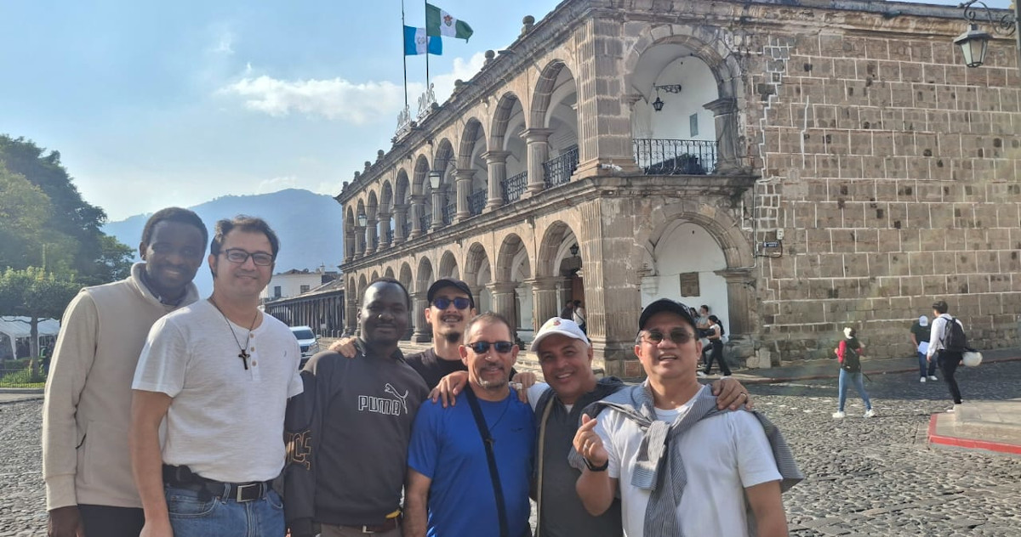
En la foto, misioneros combonianos de 3 continentes e 6 nacionalidades.

La Asamblea nos puso en la perspectiva de ser agentes de construcción de comunidad, de la provincia y del Instituto, velando cada uno por esta nuestra casa, nuestra familia, nuestra misión. Y en la búsqueda de un camino juntos, celebramos el pasaje al nuevo padre provincial, P. Enrique Sánchez, y los nuevos consejeros. Esto se dio en un ambiente de oración, de fraternidad, de comunión, celebrando la Eucaristía como acción de gracias y como súplica al Señor, para que los acompañe.

Al terminar nuestra asamblea, en la alegría de estar juntos, tuvimos un día de paseo a San Juan Obispo, lugar de la casa de Mons. Francisco Marroquín, primer obispo de Guatemala, del tiempo colonial. En la que fuera su capilla del obispo, celebramos la Eucaristía, presidida por los padres Baltazar Zárate, quien en marzo próximo cumplirá 60 años de sacerdocio, y Luis Filiberto López, quien celebrará 20 años en octubre.
P. Juan Diego Calderón Vargas, mccj

